Тема: Вектори у просторі. Операції над векторами.
Мета: Пригадати поняття вектора, модуля вектора, колінеарних векторів, правила додавання та віднімання векторів, властивості векторів та розширити поняття про вектор у стереометрії.

Хід уроку
- Організаційний етап
- Привітання
- Перевірка присутніх на уроці
- Налаштування на роботу

- Актуалізація опорних знань
Учні вже знають, що таке вектор, як він позначається, що таке модуль вектора, які вектори називаються колінеарними, які вектори називаються рівними і т.д. В 10 класі ми розглядаємо вектор на площині. Для актуалізації опорних знань учням протягом засвоєння матеріалу будуть задаватись запитання за вже відомими їм поняттями.

- Вивчення нового матеріалу
// Поняття вектора

ВІДРІЗОК | ВЕКТОР  (Напрямлений відрізок)
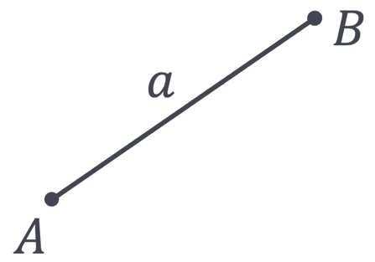 | 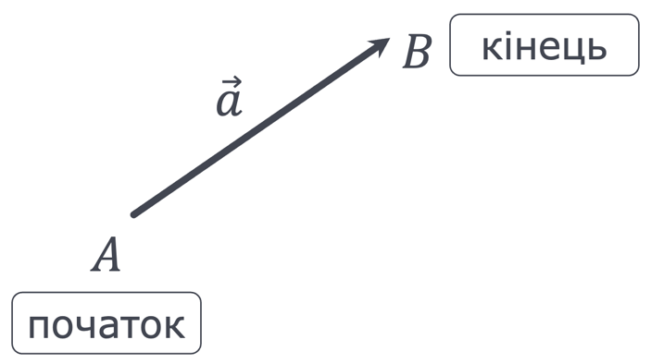
- Що треба зробити, щоб даний відрізок став вектором?  (задати напрям) | Вектор у просторі – це також напрямлений відрізок, тобто відрізок, для якого вказано, яка точка є його початком, а яка – кінцем.
 |  | $\vec{AB}$;  $\vec{a}$,
 |  | Вектор $\vec{AB}$;  Вектор $\vec{a}$.

 | Пригадайте, чи існує вектор, у якого початок збігається з кінцем?  (Так – це нуль вектор) | Нуль-вектор
 |  |  | $$\vec{MM}, \vec{0}$$ | 
 |  |  | Нульовий вектор

// Поняття модуля вектора

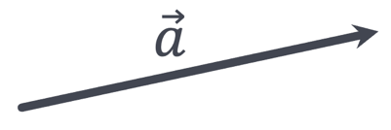 | Модуль (довжина або абсолютна величина) вектора $\vec{a}$ – це довжина відрізка $a$, що зображує вектор $\vec{a}$.
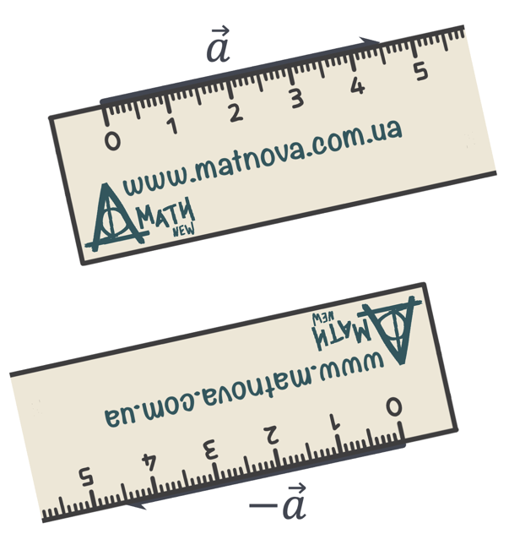 |  | $$\left|\vec{a}\right|=4,5$$

Приклад 1
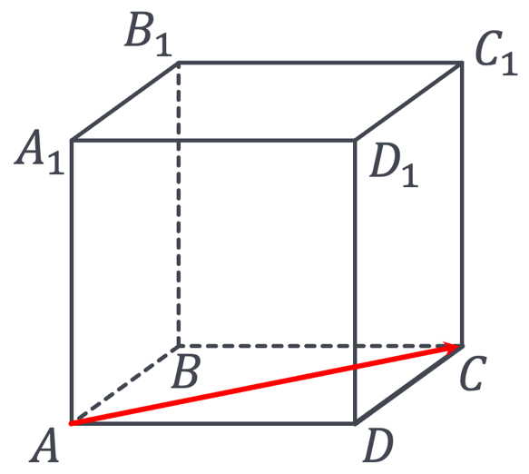 | $ABCDA_{1}B_{1}C_{1}D_{1}$ - куб з ребром 1 см.  Знайдіть $\left|\vec{AC}\right|$  Розвʼязання:  $$\left|\vec{AC}\right|=AC=\sqrt{1^{2}+1^{2}}=\sqrt{2}$$

// Поняття колінеарних векторів

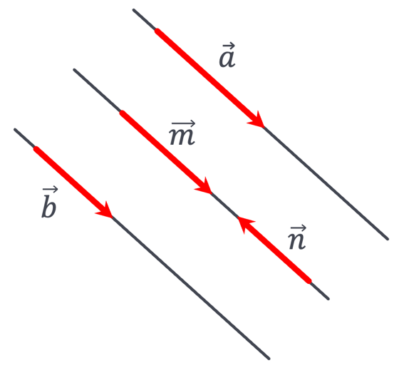 |  | Колінеарні вектори – це два ненульові вектори, що лежать на одній прямій або паралельних прямих.
 |  |  | $$\vec{a}↑↑\vec{b}; \vec{a}↑↑\vec{m}; \vec{b}↑↑\vec{m}$$
 |  |  | Вектори $\vec{a}$ і $\vec{b}$ співнапрямлені
 |  |  | $$\vec{m}↑↓\vec{n}$$
 |  |  | Вектори $\vec{m}$ і $\vec{n}$ протилежно напрямлені
Рівні вектори – це співнапрямлені вектори з рівними модулями. | $$\left.\begin{aligned}\vec{a}↑↑\vec{b} \\ \left|\vec{a}\right|=\left|\vec{b}\right|\end{aligned}\right|→\vec{a}=\vec{b}$$

Приклад 2
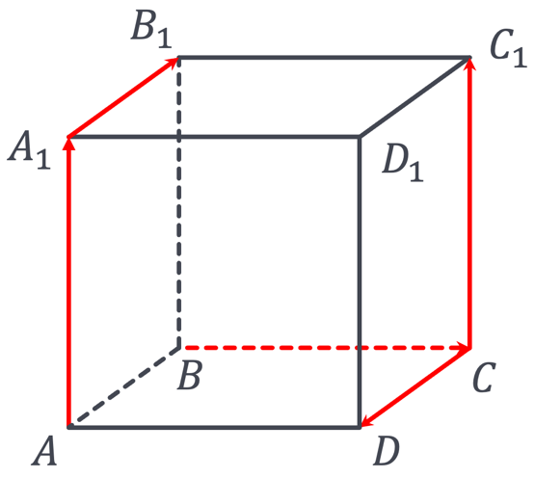 | $ABCDA_{1}B_{1}C_{1}D_{1}$ - куб.
 |  | Назвіть колінеарні вектори
 |  | Назвіть рівні вектори вектори
 | Відповідь:
 |  | $$\vec{AA_{1}}↑↑\vec{CC_{1}}; \vec{A_{1}B_{1}}↑↓\vec{CD}$$
 |  | $$\vec{AA_{1}}=\vec{CC_{1}}$$

// Додавання векторів

- Пригадайте, скільки векторів, рівних даному, від даної точки, можна відкласти на площині?
(Один)

- Пригадайте правило трикутника для додавання векторів
(Учні пригадують правило, яке вчили у 9 класі)

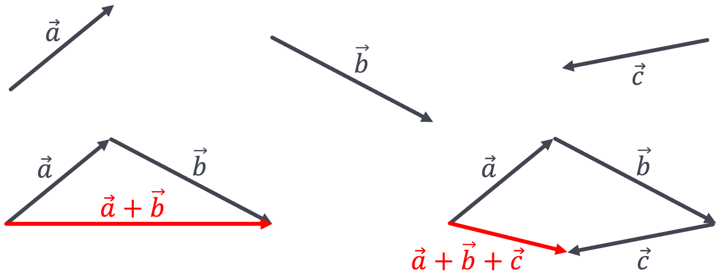

Щоб додати 2 і більше векторів:

- Будуємо вектори, рівні даним, «один за одним» так, щоб початок кожного наступного вектора співпадав з кінцем попереднього.

- З’єднуємо початок першого вектора з кінцем останнього.

- За даними на рисунку сформулюйте правила додавання векторів, що виходять з однієї точки
(Учні висловлюють власну думку)

Правило паралелограма | Правило паралелепіпеда
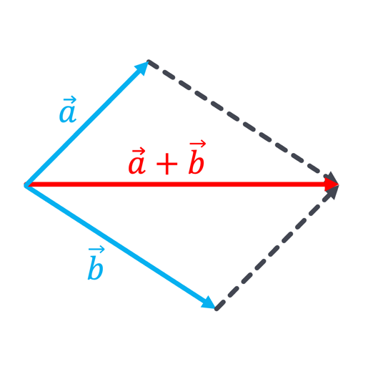 | 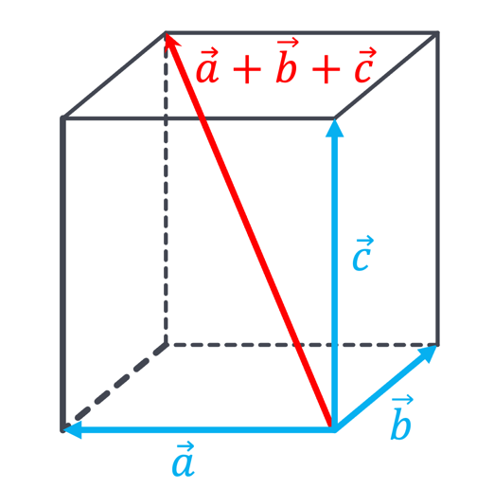
Правило паралелограма для знаходження суми векторів:  - Відкладаємо дані вектори від спільної точки.  - Будуємо на даних векторах паралелограм.  - Будуємо вектор, що є діагоналлю паралелограма. | Щоб додати три вектори, які не паралельні одній площині:  - Відкладаємо дані вектори від спільної точки.  - Будуємо на даних векторах паралелепіпед.  - Будуємо діагональ паралелепіпеда, що виходить зі спільного початку даних векторів.  - Задавши напрямок побудованій діагоналі так, щоб початок був у спільній точці векторів, які додаємо – отримаємо вектор-суму.

// Віднімання векторів

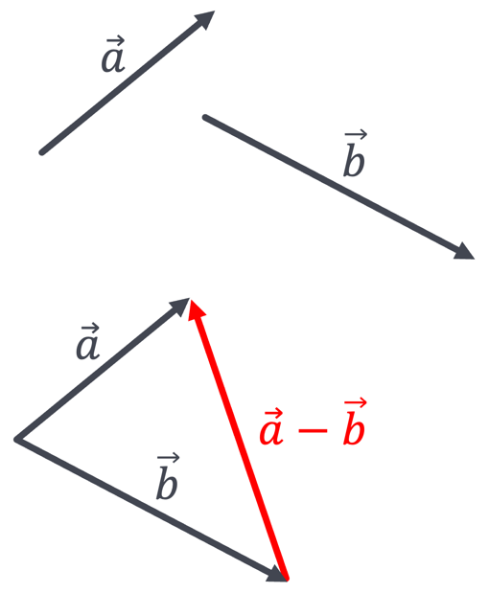 | - За даним рисунком пригадайте вже відоме Вам правило віднімання двох векторів.  - Відкладаємо дані вектори від спільної точки.  - Будуємо вектор, початок якого збігається з кінцем вектора-від’ємника, а кінець – з кінцем вектора-зменшуваного.  Вектор-різниця сполучає кінці векторів $\vec{a}$ і $\vec{b}$ та напрямлений у бік зменшуваного.

// Властивості векторів
Всі засвоєні учнями властивості векторів в планіметрії, справджуються і в стереометрії, пригадаємо ці властивості.

Для будь-яких векторів $\vec{a}$ і $\vec{b}$ та чисел $m$, $n$:
- $m\vec{a}=\vec{a}m$
- $\left(mn\right)\vec{a}=m\left(n\vec{a}\right)$
- $m\vec{0}=\vec{0}$
- $0\vec{a}=\vec{0}$
- $\left(m+n\right)\vec{a}=m\vec{a}+n\vec{a}$
- $m\left(\vec{a}+\vec{b}\right)=m\vec{a}+m\vec{b}$

Множення вектора $\vec{a}$ на число $m$ (в результаті отримаємо вектор, колінеарний вектору $\vec{a}$): | 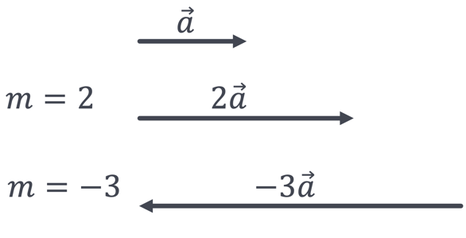
$$\left|m\vec{a}\right|=\left|m\right|\left|\vec{a}\right|$$
$$\text{Якщо }m>0\text{, то }m\vec{a}⇈\vec{a}$$

- Розвʼязування завдань
№1
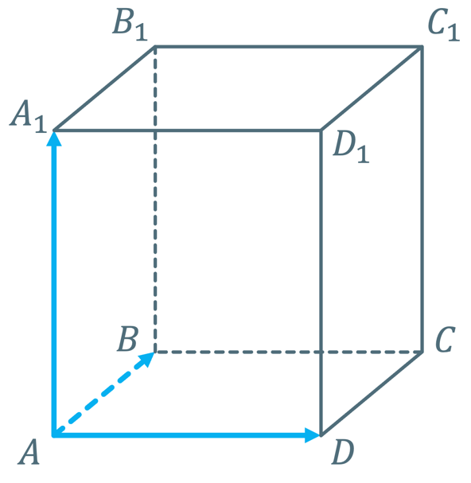 | Запропонуйте два способи, як можна додати вектори $\vec{AA_{1}}$, $\vec{AB}$ і $\vec{AD}$
Розвʼязання:
$I$ спосіб
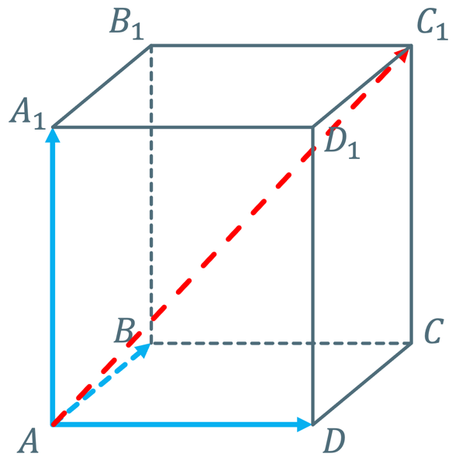 | Вектори $\vec{AA_{1}}$, $\vec{AB}$ і $\vec{AD}$ можна додати за правилом паралелепіпеда, тоді вектор сума:  $$\vec{AC_{1}}$$
$II$ спосіб
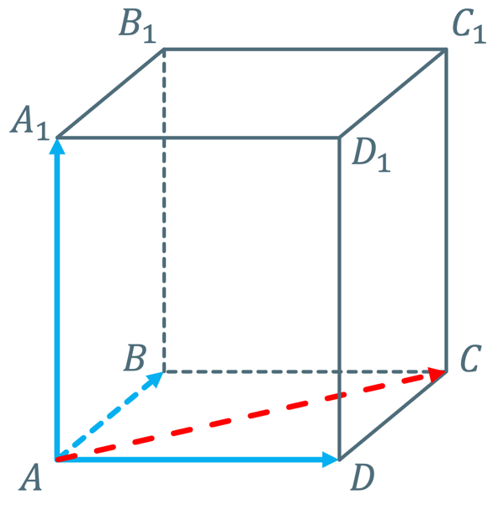 | Додаємо вектори $\vec{AB}$ і $\vec{AD}$ за правилом паралелограма, тоді:  $$\vec{AB}+\vec{AD}=\vec{AC}$$
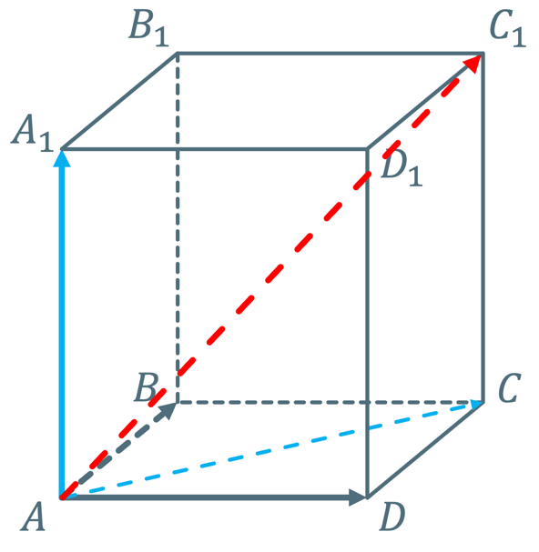 | Додаємо вектори $\vec{AC}$ і $\vec{AA_{1}}$ за правилом паралелограма, тоді:  $$\vec{AC}+\vec{AA_{1}}=\vec{AC_{1}}$$

№2
- Побудуйте довільні неколінеарні вектори $\vec{AB}$ і $\vec{AC}$ та знайдіть їх суму і різницю
- $\text{Побудуйте вектор }\vec{MN} \text{в довільному напрямку, довжиною 8 клітинки}$
- $\text{Побудуйте вектор }\vec{b}=-\frac{1}{2}\vec{MN}$
- Знайдіть вектор суму $\vec{c}$ побудованих Вами векторів

Розвʼязання:
- Побудуйте довільні неколінеарні вектори $\vec{AB}$ і $\vec{AC}$ та знайдіть їх суму і різницю
 | 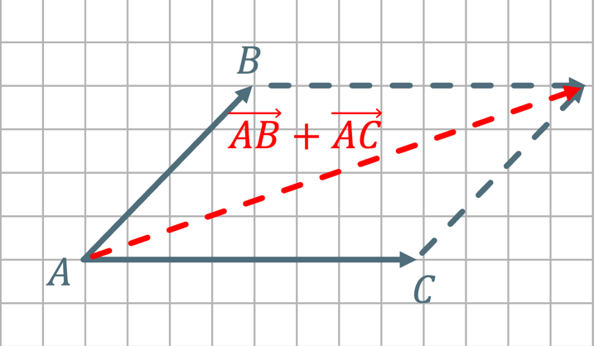 | 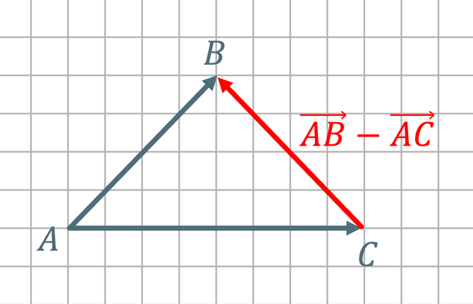
В наступного задання немає загального розвʼязання

- $\text{Побудуйте вектор }\vec{MN} \text{в довільному напрямку, довжиною 8 клітинки}$
 | 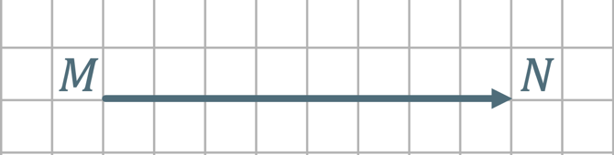
- $\text{Побудуйте вектор }\vec{b}=-\frac{1}{2}\vec{MN}$
 | 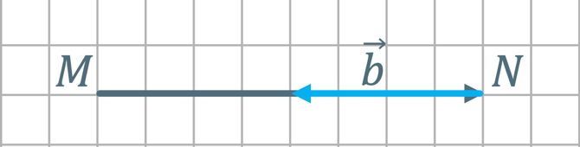
- Знайдіть вектор суму $\vec{c}$ побудованих Вами векторів
 | 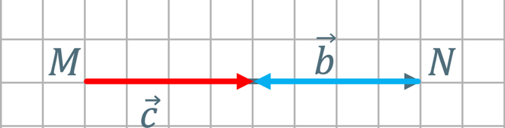

№3
За даними на рисунку побудуйте вектори:  - $\vec{a}+\vec{b}$  - $\vec{a}-\vec{b}$  - $\vec{a}+\vec{c}$  - $\vec{a}-\vec{c}$  - $\vec{b}+\vec{c}$  - $\vec{b}-\vec{c}$ | 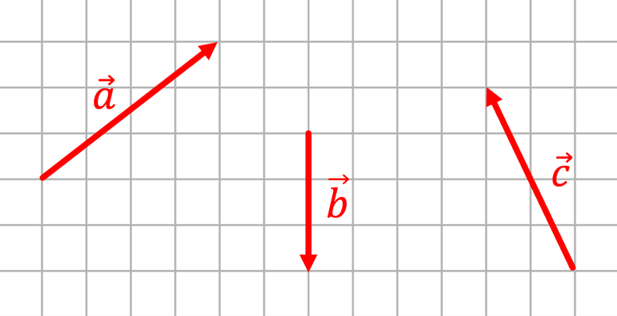

Розвʼязання:
- $\vec{a}+\vec{b}$ | - $\vec{a}-\vec{b}$ | - $\vec{a}+\vec{c}$
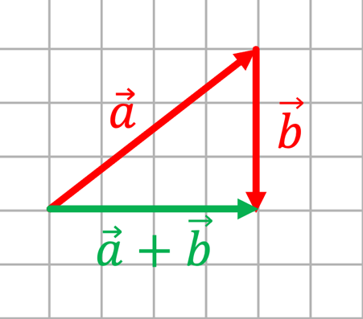 | 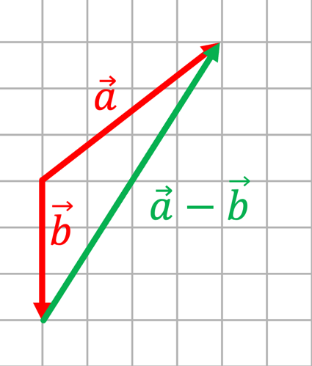 | 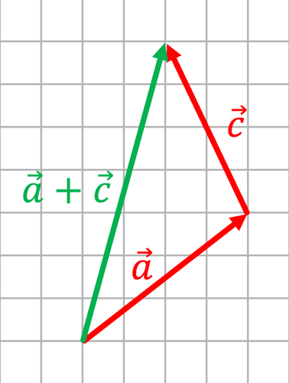
- $\vec{a}-\vec{c}$ | - $\vec{b}+\vec{c}$ | - $\vec{b}-\vec{c}$
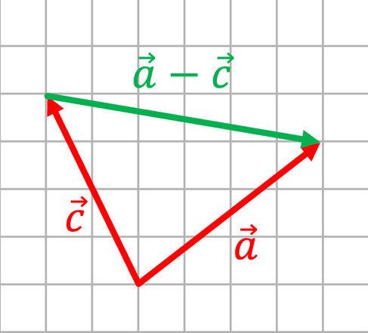 | 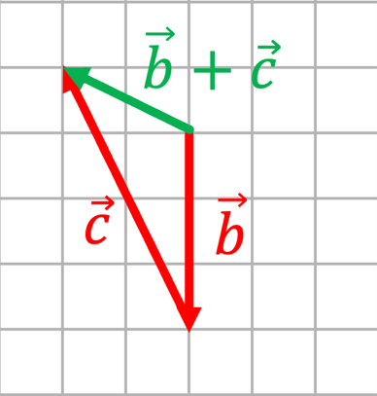 | 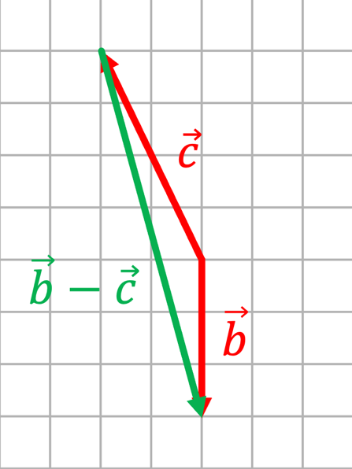

- Підсумок уроку
- Поясніть, що таке вектор? Модуль вектора?
- Які вектори називаються колінеарними?
- Які умови мають виконуватись, щоб вектори були рівними?
- Чи існує вектор, який не має довжини і напрямку?
- Поясніть, як додати два вектори? Як відняти два вектори?

- Домашнє завдання
Опрацювати § 12  Виконати № 12.4; 12.6; 12.8; 12.16 | О.С. Істер  (2018)
Опрацювати § 6, п. 39  Виконати № 39.3, 39.5, 39.8, 39.10, 39.12 | А.Г. Мерзляк  (2018)

